18.11.21
ΚΡΑΤΙΚΑ ΜΥΣΤΙΚΑ
σε Α΄ΤΗΛΕΟΠΤΙΚΗ ΠΡΟΒΟΛΗ-Πέμπτη 18.11.21
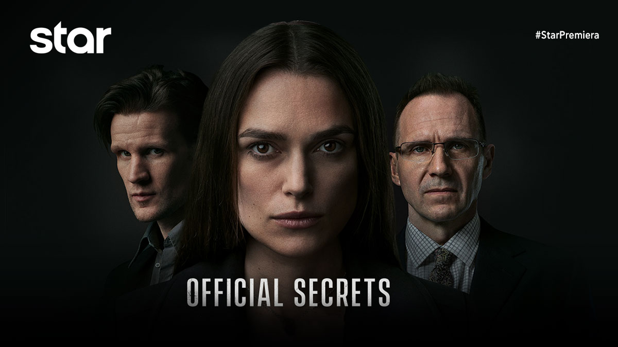

ΚΡΑΤΙΚΑ ΜΥΣΤΙΚΑ (OFFICIAL SECRETS)
Βιογραφικό κατασκοπευτικό θρίλερ,
την Πέμπτη 18 Νοεμβρίου στις 21:00
σε Α’ Τηλεοπτική Προβολή από το Star

Η αληθινή ιστορία της Κάθριν Γκαν, πρώην υπαλλήλου των βρετανικών μυστικών υπηρεσιών, η οποία αποκάλυψε τις μυστικές μεθοδεύσεις ΗΠΑ και Βρετανίας, που είχαν σκοπό να ασκήσουν πίεση στο Συμβούλιο Ασφαλείας του ΟΗΕ με στόχο την έγκριση για εισβολή στο Ιράκ. Η Γκαν διέρρευσε την πληροφορία σε έναν δημοσιογράφο του London Observer και λίγο αργότερα βρέθηκε στη φυλακή. Προσπαθώντας να τη βοηθήσει να αποφυλακιστεί, ο δημοσιογράφος ανακαλύπτει ένα ακόμα πιο σοκαριστικό κυβερνητικό σκάνδαλο. Οι ζωές και των δύο είναι σε κίνδυνο…
ΣΚΗΝΟΘΕΣΙΑ: Γκάβιν Χουντ
ΠΑΙΖΟΥΝ: Κίρα Νάιτλι, Ματ Σμιθ, Μάθιου Γκουντ, Ρέιφ Φάινς

Δείτε το trailer της ταινίας ΚΡΑΤΙΚΑ ΜΥΣΤΙΚΑ (OFFICIAL SECRETS) εδώ: https://youtu.be/RZPyrUr20jw

#StarChannelTV

https://www.star.gr/tv/press-room/
Ευχαριστούμε πολύ
Γραφείο Τύπου & Επικοινωνίας

